① テ ー マ
「ええとこあるや、新居浜にも！」といったような場所で行事、四季折々の風景・祭り・建物等、郷土をＰＲ
できる作品。

② 応 募 締 切
２０１９年６月２８日（金）午後５時まで ※郵送の場合は当日消印有効とします。
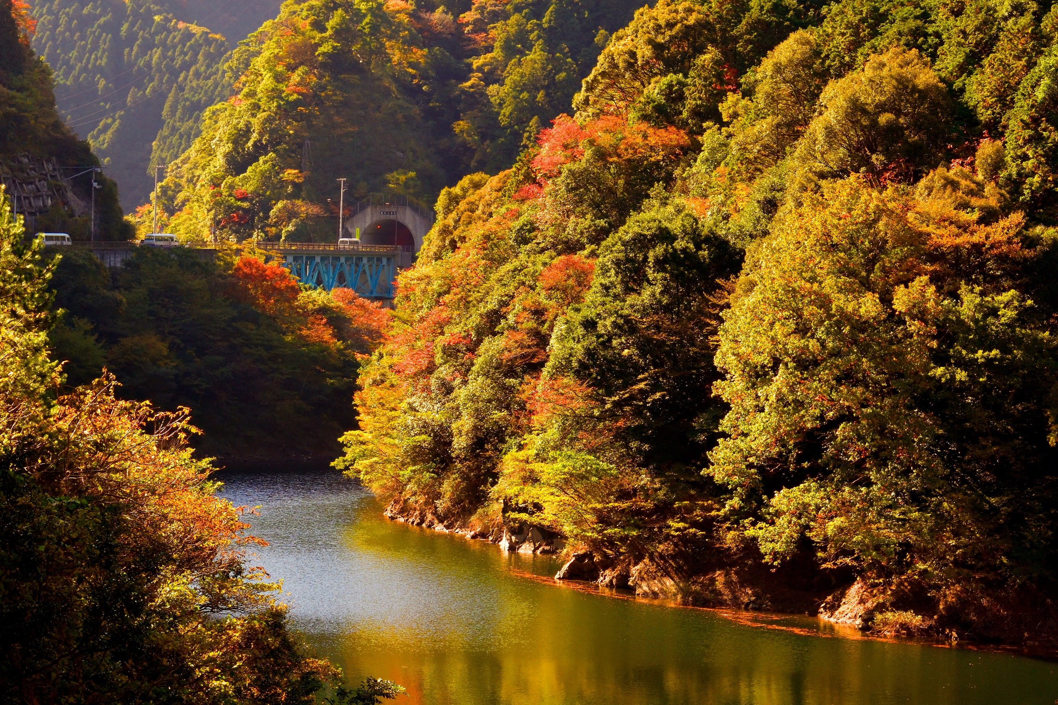
③ 応 募 形 態
四つ切りカラープリント（ワイド可、銀塩プリント）に限る。
※家庭用プリンターでの出力は不可です。

④ 応 募 方 法
所定の応募用紙に必要事項をご記入の上、作品の裏に貼付し、（一社）新居浜市観光協会または最寄りの
新居浜カメラ商組合各店へ直接ご持参ください。郵送でも受付いたします。（応募資格はプロ、アマを問いません。）
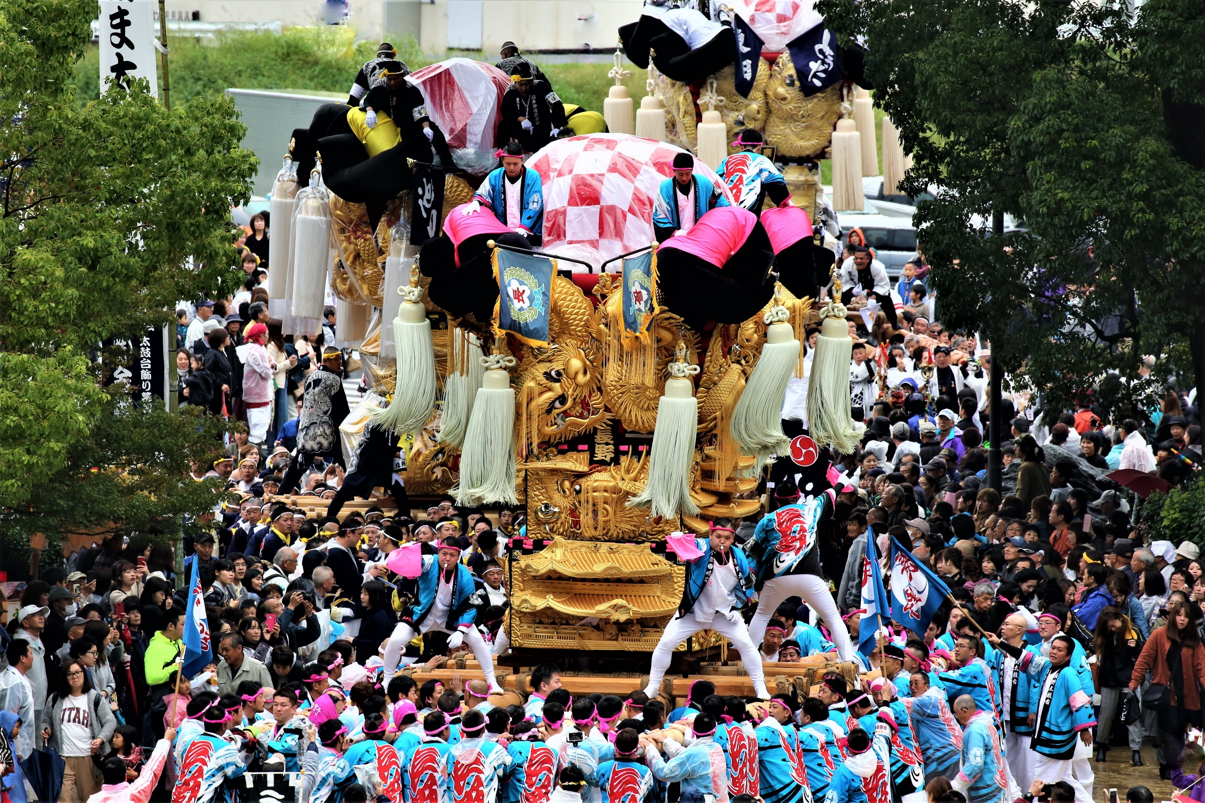
⑤ 審 査 ・ 発 表
主催者側にて審査後、入選者に直接ご連絡いたします。（８月中旬を予定）

⑥ そ の 他
・応募点数に制限はありませんが、未発表の作品に限ります。
・入選以上の作品のデータ等は提出していただくとともに、版権も主催者側に帰属するものとします｡
・入賞作品の中からカレンダー以外に使用する場合があります。
・2018新居浜太鼓祭り写真コンテスト入賞作品をカレンダーに使用する場合があります。
・入賞は一人一賞といたします。
・デザインの都合上、入賞作品であっても使用されない場合や、作品をトリミングする場合があります。

⑦ 賞 及 び 賞 品 ⑧ 応 募 先
金 賞 １ 点 (賞金３万円および特製楯・記念品） ◇ 一般社団法人 新 居 浜 市 観 光 協 会
銀 賞 ２ 点 (賞金２万円および特製盾・記念品） 〒792-0812 新居浜市坂井町２－３－１７ 新居浜テレコムプラザ１Ｆ
銅 賞 ３ 点 (賞金１万円および特製楯・記念品） TEL ３２－４０２８ FAX ３２－７８０８
入 選 ６ 点 (賞金３千円および記念品） ◇ 新 居 浜 カ メ ラ 商 組 合
カメラの本庄／大久保フォトス／中村写真館
田尾フォトサービス／光 明 堂／近藤カメラ店

主催：（一社）新居浜市観光協会 共催：新居浜カメラ商組合 後援：新居浜市・新居浜市教育委員会
2020カレンダー用写真コンテスト応募票
タイトル
撮影場所
撮影時期 | 年 月頃 撮影
ふりがな
氏 名
住 所 | 〒
電話番号 | （ ） －
選外の場合 | 返却を 希望する・希望しない  ※郵送の方は切手を貼った返信用封筒を同封のこと
取扱店
2020カレンダー用写真コンテスト応募票
タイトル
撮影場所
撮影時期 | 年 月頃 撮影
ふりがな
氏 名
住 所 | 〒
電話番号 | （ ） －
選外の場合 | 返却を 希望する・希望しない  ※郵送の方は切手を貼った返信用封筒を同封のこと
取扱店

※応募票は、作品の裏に貼付してください。

